資料４

調査の目的と進め方

１．調査の目的
・2012年7月に我が国の「電子行政オープンデータ戦略」が策定されてから4年が経とうとしています。この間、政府のデータカタログサイト「DATA.GO.JP」で府省庁が公開するデータセット数は16,000件を超え、各府省庁のWebサイトの利用規約も、国際的な標準ライセンスのひとつである「CC BY」と互換性のある「政府標準利用規約2.0」に移行しつつあります。オープンデータに取り組む地方公共団体の数も200を超えました（内閣官房調べ） 。

・一方、約1,740の地方公共団体がそれぞれ異なるフォーマット等でデータを公開していたのでは、データを活用する民間事業者等にとって、データの収集・活用に大きな手間やコストがかかり、活用が促進されません。データを活用する民間事業者等が使いやすいデータフォーマットやAPIで公開することで、データの活用を促進しつつ、デファクトスタンダードとしての共通化を図ることが考えられます。

・この課題に対応するため、総務省では今年度「オープンデータフォーマット等の共通化促進に関する調査研究」を進めています（調査受託機関：三菱総合研究所）。本調査研究では、地方公共団体でオープンデータ化が進みつつあり、利用者にとってもニーズの高い「道路通行規制情報」「地盤情報」「行政情報」を先行事例として取り上げ、情報公開の現状や、フォーマット等の共通化の課題、共通化促進方策を検討し、今後、他分野に拡大することで、フォーマット等の共通化と活用促進を図ることを目的としています。

２．検討の進め方
・モデルとして検討する対象として「道路通行規制情報」「地質情報（ボーリングデータ）」「行政情報」を取り上げ、それぞれ先行的にオープンデータに取り組む地方公共団体や、データ利用者としての民間事業者等の意見などをもとに、データフォーマット等の共通化の方策や、他の地方公共団体での採用可能性、課題などを検討します。

・検討にあたっては、VLEDの利活用・普及委員会の下に「データ運用検討分科会」を設けて検討します。

・分科会は、2017年3月までに4回程度開催します。必要に応じて、VLEDの技術委員会の助言を得ます。

表１ 検討対象及び検討方法（案）
検討対象 | 検討方法
道路通行規制情報 | ・静岡市の「しずみちinfo」を先行モデルとして、データフォーマット及びAPI共通化の可能性、課題などを検討。  ・検討にあたっては、データ保有者である地方公共団体及び、データ利用者として想定される観光分野や地図関係事業者などの意向を聞きつつ検討。
地盤（ボーリング）情報 | ・一般社団法人全国地質調査業協会連合会が、これまで総務省の実証事業などで取り組んできた公開方法をモデルとして、フォーマット共通化の可能性、課題などを検討。
行政情報（食品衛生関係営業許可情報など） | ・福井県や静岡市などが既にオープンデータとして公開を始めている食品衛生関係営業許可情報をはじめ、地方公共団体の給付金等の情報、広報紙掲載のイベント情報などを対象に、フォーマット共通化の可能性と課題を検討。

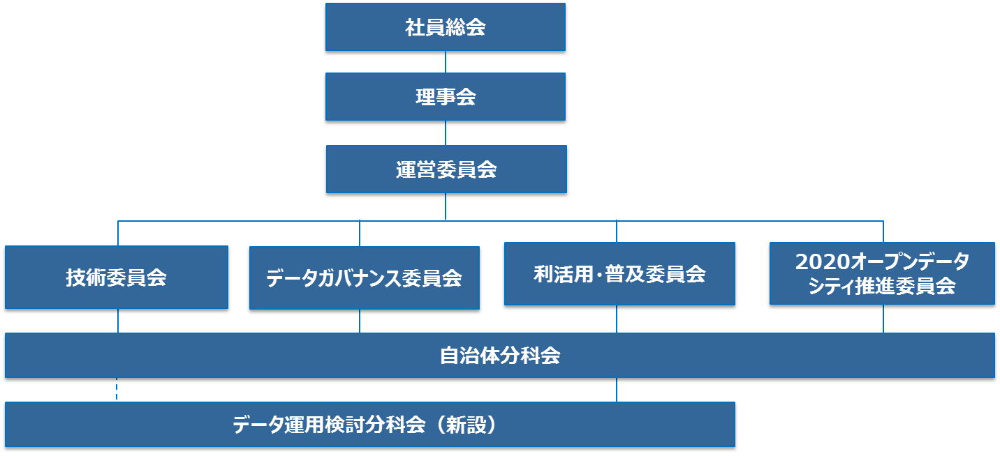

図１ VLED体制図（平成28年度）

表２ 検討スケジュール（案）
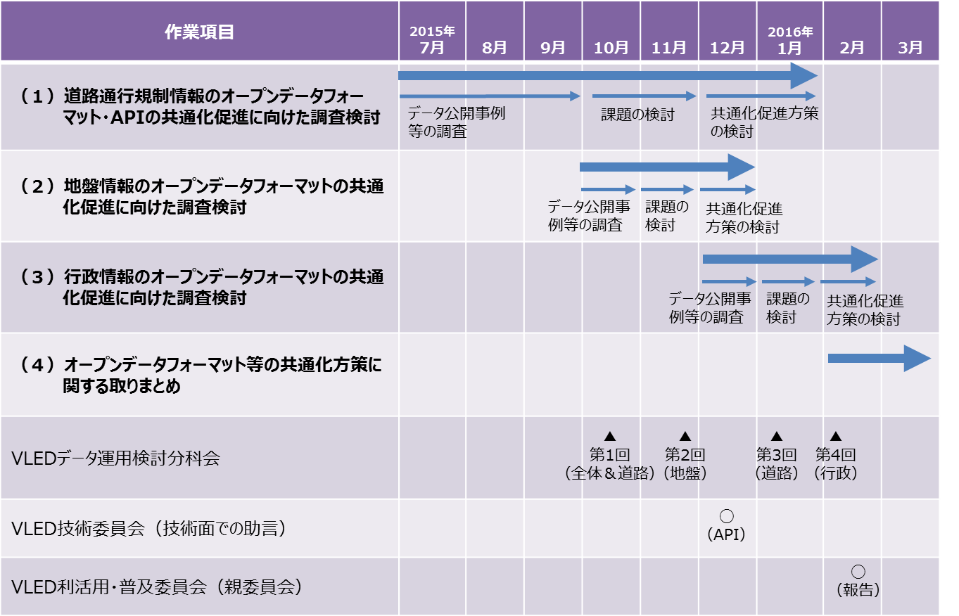

表２ データ運用検討分科会メンバー（案）
区分 | メンバー
有識者 | 国立情報学研究所 准教授 大向一輝氏（主査）  国際大学GLOCOM 准教授・主任研究員 庄司昌彦氏
自治体 | VLED自治体会員など
事業者等 | データ活用事業者（観光関係、地域情報関係など）  一般社団法人全国地質調査業協会連合会（地盤情報）  VLED社員企業など
府省庁 | 総務省
事務局 | 三菱総合研究所

参考資料（総務省資料）

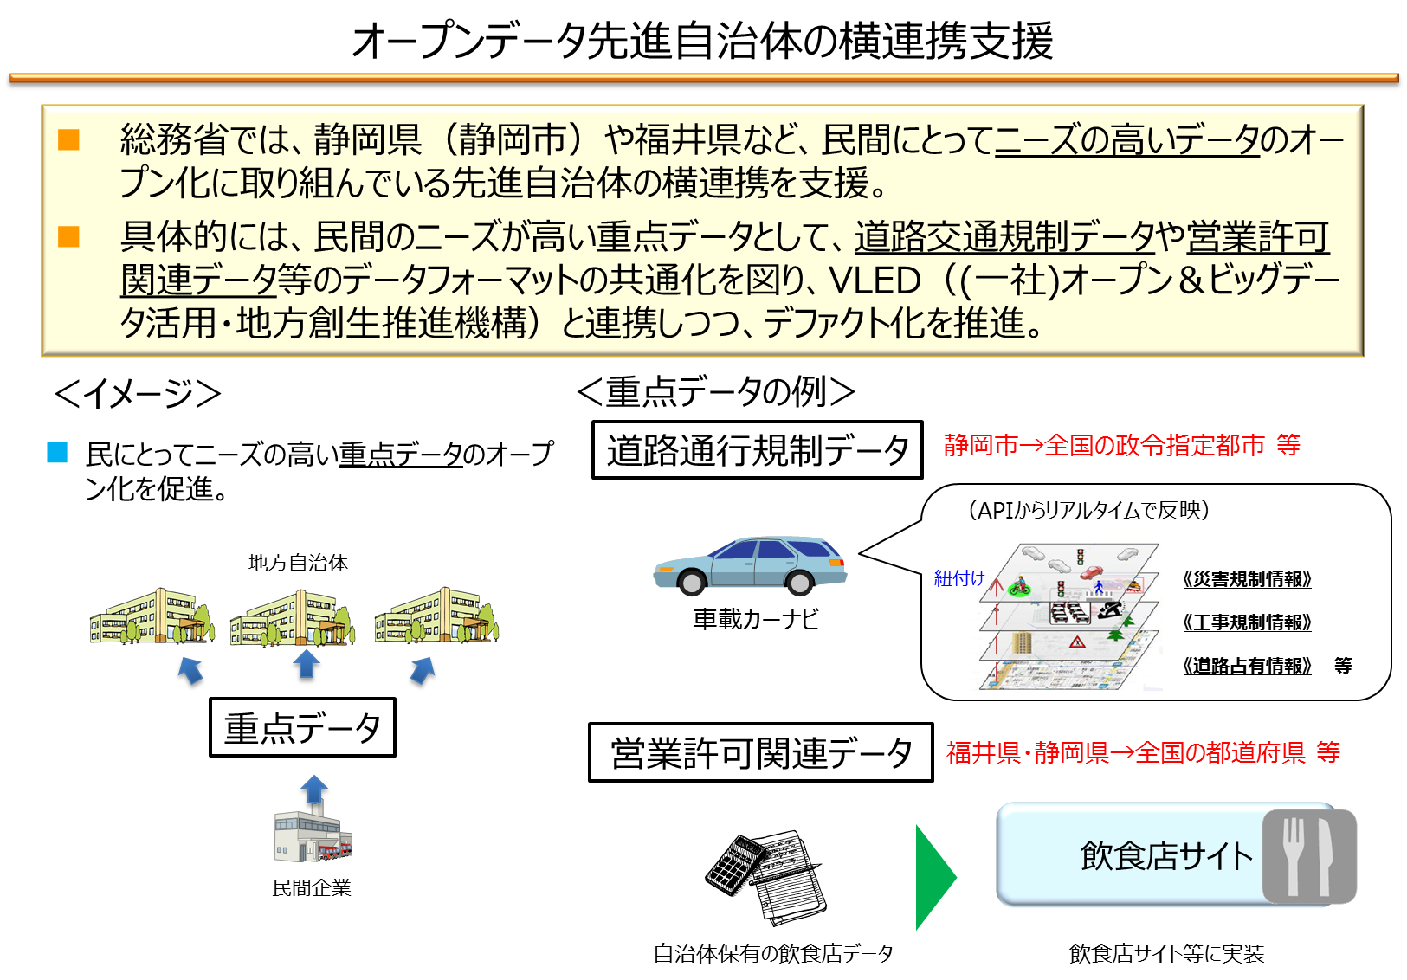

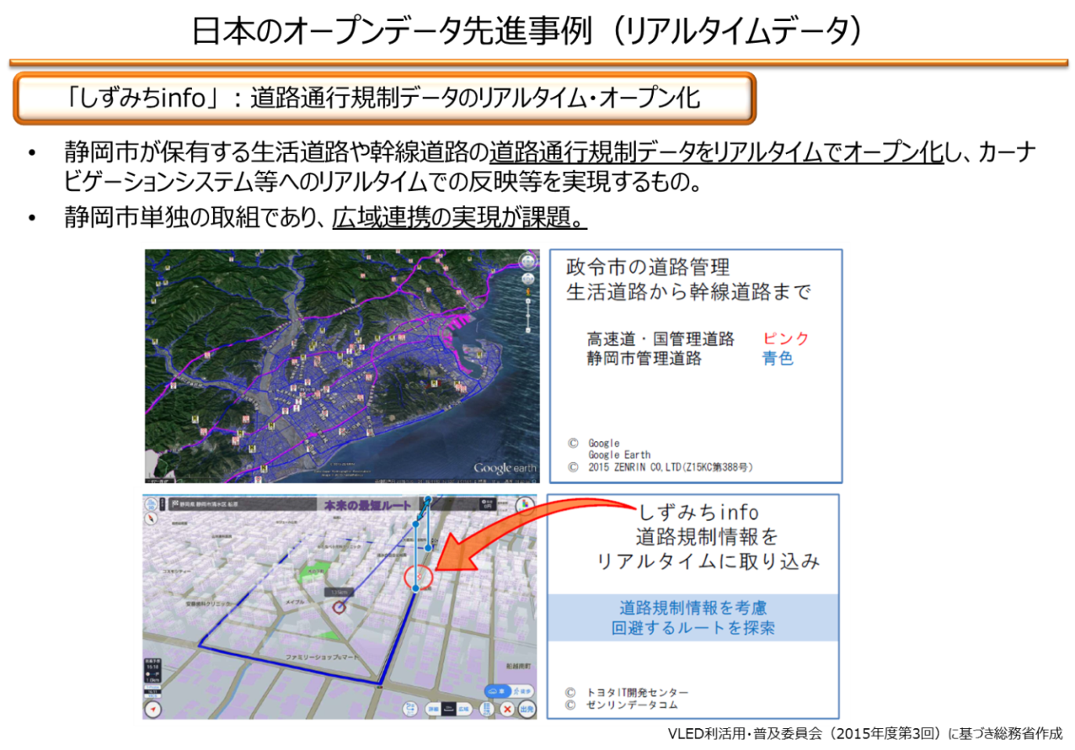
表 オープンデータ利活用ビジネスの３つのタイプ
タイプ | 特徴 | 事例
付加価値型 | ・既存ビジネスの価値を高めるためにオープンデータを利用する。  ・データの加工は可視化などが主であり複雑な処理はしない。  ・競合相手もオープンデータを自由に利用できるため、既存ビジネスの優劣を極端に変えることはない。 | ・Yelp  ・MRIS  ・Zaim  ・ナビタイムジャパン  ・サンゼロミニッツ（イード）など
新価値創造型 | ・オープンデータを含む多様なデータをかけ合わせ、高度な分析によって未来を予測する。  ・価値を生み出す源泉は新しく開発したアルゴリズムや分析モデル。  ・オープンデータはアルゴリズムや分析モデルを開発する際にも利用される。 | ・The Climate Corporation  ・PredPol  ・BillGuard  ・Zillow  ・Opower など
プラットフォーム型 | ・特定の領域のデータを大量に集め、プラットフォーム化する。  ・集めたデータを利用しやすく提供することで最初の価値を生み出す。  ・データの利用状況や利用者の状況を分析することで、さらに新しい価値を生み出していく。 | ・OpenGov  ・Socrata  ・Thingful  ・カーリル  ・ウェルモ など
出所：「オープンデータ利活用ビジネス事例集」（VLED）

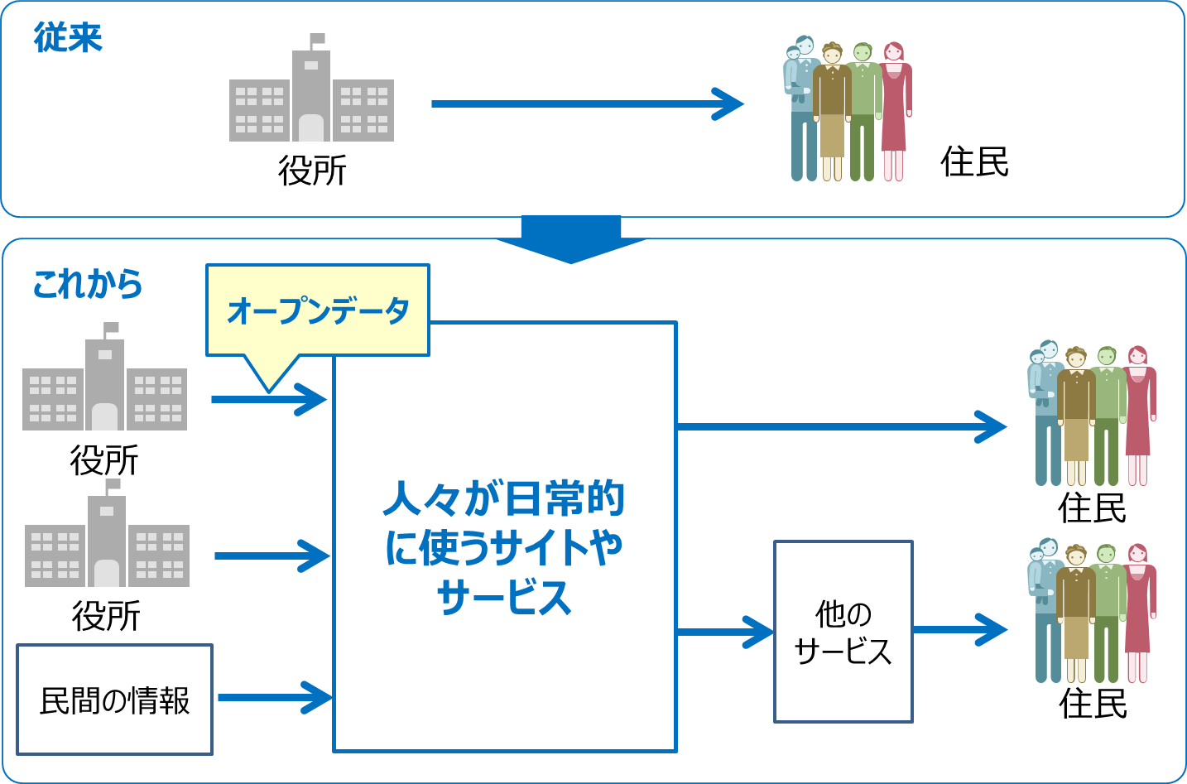
図 民間サービス活用のメリット（データフォーマット等の共通化が必要）
出所：三菱総合研究所作成

